**ALUNO (A):**



## DATA: / / 2019

**LISTA DE RECUPERAÇÃO- HISTÓRIA**

# SÉRIE: 6º ANO

# 4º BIMESTRE

## PROFESSOR (A): MARCELA BARROS

**Nota:**

**Nº DE QUESTÕES:**

**25**

1. Observe a figura.

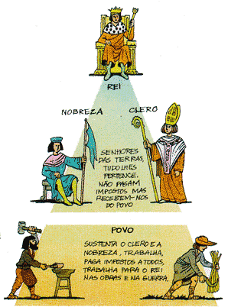

A partir da observação da pirâmide, **EXPLIQUE** o papel desempenhado por cada um dos personagens que compõem a sociedade feudal.

__________________________________________________________________________________________________________________________________________________________________________________________________________________________________________________________________________________________

2. Leia atentamente o texto.

"Servidão: uma obrigação imposta ao produtor pela força e independentemente de sua vontade para satisfazer certas exigências econômicas de um senhor, quer tais exigências tomem a forma de serviços a prestar ou de taxas a pagar em dinheiro ou em espécie."

(Maurice Dobb - A EVOLUÇÃO DO CAPITALISMO)

a) A "corvéia" e a "talha" estavam entre as "exigências econômicas" dos senhores em relação aos servos. Esclareça no que consistiam.

__________________________________________________________________________________________________________________________________________________________________________________________________________________________________________________________________________________________

3. A foto mostra uma cidade que preservou as muralhas construídas durante a Idade Média. Justifique a construção de muralhas em torno das cidades e das propriedades particulares durante esse período.

.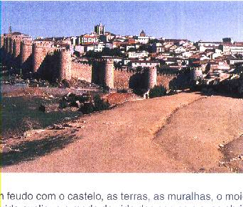

__________________________________________________________________________________________________________________________________________________________________________________________________________________________________________________________________________________________

4. Leia o trecho abaixo.

**O** **feudalismo variou no tempo e no espaço**

O feudalismo não existiu em toda a Europa e nem foi igual em todos os lugares. Na verdade, quando falamos em feudalismo, estamos nos referindo a um conceito criado pelos historiadores para facilitar nossa compreensão a respeito da sociedade medieval. Esse conceito é apenas um modelo, uma idéia aproximada de como pode ter sido a sociedade feudal.

O feudalismo variou no tempo e no espaço. De acordo com o medievalista Jacques Heers, o termo feudalismo aplica-se apenas às regiões onde o controle político e social baseou-se tanto na exploração da terra quanto no poder guerreiro da nobreza. O feudalismo que estudamos existiu em algumas partes da Europa, como, por exemplo, no norte da França e em algumas partes da Alemanha. Mas em outras partes da Europa, como Espanha, França (ao sul do rio Loire) e Itália, não existiu. É que a nobreza desses lugares não era nem guerreira nem rural, mas urbana, e nas zonas rurais dessas regiões inexistiam laços de suserania e vassalagem.

*(BOULOS JÙNIOR, Alfredo. Coleção História: sociedade & cidadania. São Paulo: FTD. p.14)*

A partir da leitura do trecho, assinale a afirmativa correta.

a)O Feudalismo não foi um processo histórico vivenciado por todos os países europeus de maneira igual.

b)O sistema feudal pode ser caracterizado como um período singular, vivenciados por toda a Europa.

c)França e Itália foram as regiões onde o feudalismo se fez mais presente, mais forte.

d)Para os historiadores o feudalismo pode ser caracterizado por uma sociedade de trabalhadores livres.

5. Numere a 2ª coluna de acordo com a 1ª, levando em consideração as obrigações prestadas pelos servos dentro do feudo.

|  |  |
| --- | --- |
| A – Mão morta | ( ) Trabalho gratuito dos servos nas terras senhoriais. Geralmente exercido em três dias por semana. |
| B – Banalidade  C – Talha  D – Corvéia | ( )Tributo pago para que um servo fosse reconhecido como novo posseiro do lote de terra, após a morte do pai. |
|  |  |
|  | ( ) Tributo cobrado sobre os servos pela utilização das instalações do feudo: moinhos, celeiros, forno etc. |
|  | ( ) Tributo correspondente a 50% da produção das glebas servis ao proprietário do feudo. |

Assinale:

1. C, B, A, D.
2. D, B, A, C.
3. C, B, D, A.
4. D, A, B, C.

6. Observe a ilustração abaixo.

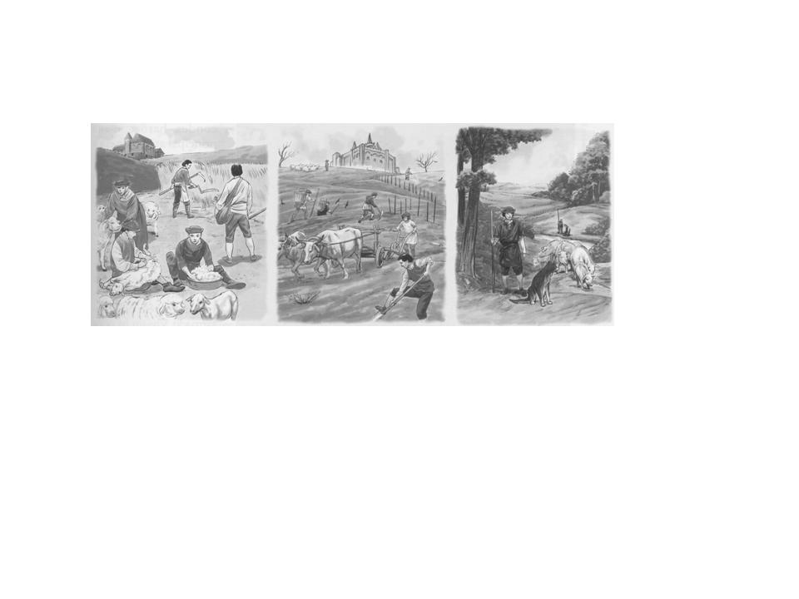

*(Fonte: BOULOS, Alfredo Júnior. Coleção História; Sociedade e Cidadania. São Paulo: FTD, 2004. 6ª série. p. 110)*

*A economia feudal*

1. **IDENTIFIQUE** a atividade econômica do feudalismo.

____________________________________________________________________________

1. **EXPLIQUE** como estavam divididas as terras do feudo.

**______________________________________________________________________________________________________________________________________________________________________________________**

7. Leia a afirmativa abaixo:

“O Teocentrismo é a concepção segundo a qual Deus é o centro do universo, tudo foi criado por ele, por ele é dirigido e não há outra razão além do desejo divino sobre a vontade humana”.

A Igreja Católica medieval utilizou-se desse instrumento para poder “manipular” as explicações sobre as relações sociais da época.

Justifique, de acordo com essa visão da igreja, a desigualdade social existente durante o feudalismo.

__________________________________________________________________________________________________________________________________________________________________________________________________________________________________________________________________________________________

8. REDIJA um parágrafo historicamente correto utilizando os termos a seguir:

***Poder político – Suserania e Vassalagem - Descentralização***

____________________________________________________________________________________________________________________________________________________________________________________________________________________________________________________________________________________________________________________________________________________________________________________________________________________________________________________________________________________________________________________________________________________________________________________

9. “Tripla é pois a casa de Deus que se crê una: embaixo (quer dizer, na Terra), uns rezam, outros combatem, outros ainda trabalham; os três grupos estão juntos e não suportam ser separados; de forma que sobre a função de um repousam os trabalhos dos outros dois, todos por sua vez entre ajudando-se.”

*Adalberão*. Ln Miceli, p. 31.

A partir do trecho anterior, **APRESENTE** uma característica da sociedade medieval.

__________________________________________________________________________________________________________________________________________________________________________________________________________________________________________________________________________________________

10. Observe a imagem.

**CAABA**

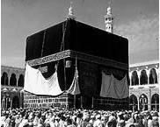

*http://br.geocities.com/fld2001/islamismo.htm*

**EXPLIQUE** em que consiste, para os muçulmanos, a peregrinação à Meca, como você vê na imagem acima.

________________________________________________________________________________________________________________________________________________________________________________________________________________________________________________________________________________________________________________________________________________________________________________________

11. Os muçulmanos acreditam que o Corão foi revelado a Maomé quando Alá (Deus) enviou um anjo para lhe ditar uma série de revelações. Então, Maomé recitou isto aos seus companheiros, muitos dos quais se diz terem memorizado e escrito no material que tinham à disposição. De acordo com a tradição islâmica, Maomé era analfabeto e suas revelações foram mais tarde reunidas pelos seus companheiros e seguidores em forma de livro.

[*http://joaobosco.wordpress.com/2007/11/28/islamismo-nenhum-deus-se-nao-allah/*](http://joaobosco.wordpress.com/2007/11/28/islamismo-nenhum-deus-se-nao-allah/)

**APRESENTE** uma revelação ou uma orientação contida no Corão.

________________________________________________________________________________________________________________________________________________________________________________________________________________________________________________________________________________________________________________________________________________________________________________________

12. Leia as afirmativas sobre o mundo árabe.

1. Maomé criou para os árabes uma nova forma de organização política e social, cujos laços de união baseavam-se na identidade religiosa e não no parentesco.
2. A religião muçulmana, contribuiu para unificar os povos de origem árabe e lhes forneceu amparo espiritual ao longo de sua expansão.
3. Palácios e Mesquitas caracterizam-se como as principais construções da arquitetura islâmica.
4. A mudança de Maomé de Meca para Medina, que assinala o início da era muçulmana, ficou conhecida como Hégira.

Estão corretas as afirmativas

1. I, II e III.
2. I, II e IV.
3. II, III e IV.
4. I, II, III e IV.

13. Os muçulmanos têm algumas obrigações que devem ser cumpridas rigorosamente.

**IDENTIFIQUE** duas (2) obrigações do Muçulmano.

________________________________________________________________________________________________________________________________________________________________________________________________________________________________________________________________________________________________________________________________________________________________________________________________________________________________________________________________________________________________________________________________________________________________________________________________________________________________________________________________________________________________________________________________________________________________________________

14. Leia o trecho a seguir.

**“Numa sociedade religiosa como a feudal, pensar diferentemente da Igreja era cometer ao mesmo tempo um pecado e um crime”**

A partir da afirmação anterior, **EXPLIQUE** o poder e a influência da Igreja Católica na Europa Medieval destacando a sua influência na organização da sociedade.

__________________________________________________________________________________________________________________________________________________________________________________________________________________________________________________________________________________________

16. **As relações de suserania e vassalagem foram relações típicas do feudalismo.**

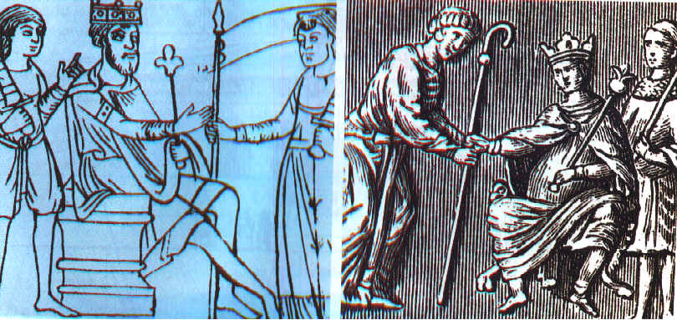

**Suseranos e Vassalos em cerimônia**

**EXPLIQUE o que visavam essas relações.**

________________________________________________________________________________________________________________________________________________________________________________________________________________________________________________________________________________________________________________________________________________________________________________________

17. “Os homens, com o trabalho, transformam a natureza, da qual extraem bens necessários à sobrevivência. Ao mesmo tempo estabelecem relações entre si, originando vínculos econômicos, sociais, políticos e ideológicos”.

*Vicentino*, p. 107

Na Idade Média, o processo de produção predominante, "o feudal", teve relações sociais e uma ordem política e cultural específicas.

**APRESENTE** uma característica da ordem política vigente no feudalismo.

________________________________________________________________________________________________________________________________________________________________________________________________________________________________________________________________________________________________________________________________________________________________________________________

18. Leia o texto abaixo.

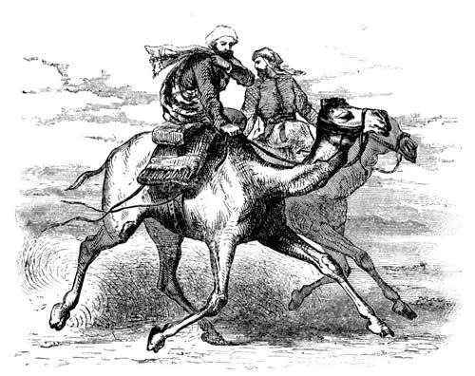**Fuga de Maomé**

Maomé, profeta do Islã, iniciou as suas pregações em Meca, as quais foram alvo de tremendas contestações por parte dos habitantes da sua terra natal.

Ele pregava contra o politeísmo e a idolatria. Perseguido, Maomé fugiu para Latrebe, atual Medina e cidade rival de Meca. A esta fuga deu-se o nome de Hégira.

http://www.zombietime.com/mohammed_image_archive/book_illos/

**EXPLIQUE** o que motivou a Hégira qual é a sua importância para o mundo muçulmano.

________________________________________________________________________________________________________________________________________________________________________________________________________________________________________________________________________________________________________________________________________________________________________________________

19. Observe a imagem.

**CADA VEZ MAIOR: Peregrinação anual a Meca, um dos pilares do Islã**

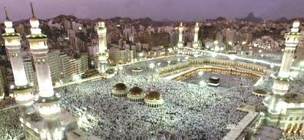

**A peregrinação a Meca é um dos pilares da religião muçulmana devido a sua importância**.

**EXPLIQUE** por que Meca é um local sagrado para os muçulmanos.

________________________________________________________________________________________________________________________________________________________________________________________________________________________________________________________________________________________________________________________________________________________________________________________

20. Observe a imagem.

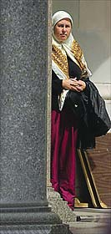

**MULHER MUÇULMANA**

Ela tinha que andar com o corpo todo coberto, não podia estudar nem trabalhar, não tinha direito a herança e, em caso de adultério, era apedrejada. Os muçulmanos acreditavam que assim demonstravam o apreço que têm pela mulher

http://www.saa.com.br/links/Terrorismo/isla.htm

**EXPLIQUE** como e quando a situação do elemento feminino no mundo islâmico se modificou.

________________________________________________________________________________________________________________________________________________________________________________________________________________________________________________________________________________________________________________________________________________________________________________________

21. **APRESENTE** ao menos um exemplo.

________________________________________________________________________________________________________________________________________________________________________________________________________________________________________________________________________________________________________________________________________________________________________________________22. Observe a imagem.

Detalhe de uma concepção medieval do paraíso muçulmano.

Para o Islã, "só há um Deus e um só profeta".

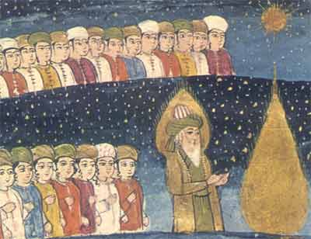

**IDENTIFIQUE** qual é o Deus e qual é o profeta dos muçulmanos. A partir daí, **RESPONDA**:

Que semelhança o islamismo tem com o cristianismo?

________________________________________________________________________________________________________________________________________________________________________________________________________________________________________________________________________________________________________________________________________________________________________________________23. “Forte religiosidade, decadência da autoridade central, invasões, declínio do comércio e da vida urbana. O feudalismo que surgia dessa crise não era um sistema elaborado por alguma teoria, mas uma resposta improvisada à falta de uma autoridade central eficiente. As práticas daí surgidas não eram uniformes (iguais), diferiam de localidade para localidade e, em certas regiões, não chegaram a criar raízes firmes.”

*Campos & Miranda*, p. 68.

A partir da leitura do texto, podemos afirmar que o feudalismo variou no tempo e no espaço? **JUSTIFIQUE** a sua resposta.

______________________________________________________________________________________________________________________________________________________________________________________________________________________________________________________________________________________________________________________________________________________________________________________________________________________________________________________________________________________

24 – Comente os 5 pilares da Religião Islâmica.

______________________________________________________________________________________________________________________________________________________________________________________________________________________________________________________________________________________________________________________________________________________________________________________________________________________________________________________________________________________

25 - Sobre o Império Bizantino responda:

a) Movimento Iconoclasta

______________________________________________________________________________________________________________________________________________________________________________________________________________________________________________________________________________________________________________________________________________________________________________________________________________________________________________________________________________________

b) Cisma do Oriente

______________________________________________________________________________________________________________________________________________________________________________________________________________________________________________________________________________________________________________________________________________________________________________________________________________________________________________________________________________________

c) Revolta de Nika

______________________________________________________________________________________________________________________________________________________________________________________________________________________________________________________________________________________________________________________________________________________________________________________________________________________________________________________________________________________

d) A importância da sua localização geográfica.

______________________________________________________________________________________________________________________________________________________________________________________________________________________________________________________________________________________________________________________________________________________________________________________________________________________________________________________________________________________

e) Corpus Juris Civilis

______________________________________________________________________________________________________________________________________________________________________________________________________________________________________________________________________________________________________________________________________________________________________________________________________________________________________________________________________________________